Jak na krmítka pro ptáčky
- Mezi ty úplně nejjednodušší patří prosté zavěšení něčeho, co by ptáčkům mohlo chutnat ven na větvě. Pokud máte v zásobě třeba makovice, klasy obilí, větvičky jeřabin a šípků, směle s nimi ven. A vůbec nevadí, že se vám zdají nevzhledné nebo zaprášené. Ptáčkům to určitě vadit nebude!
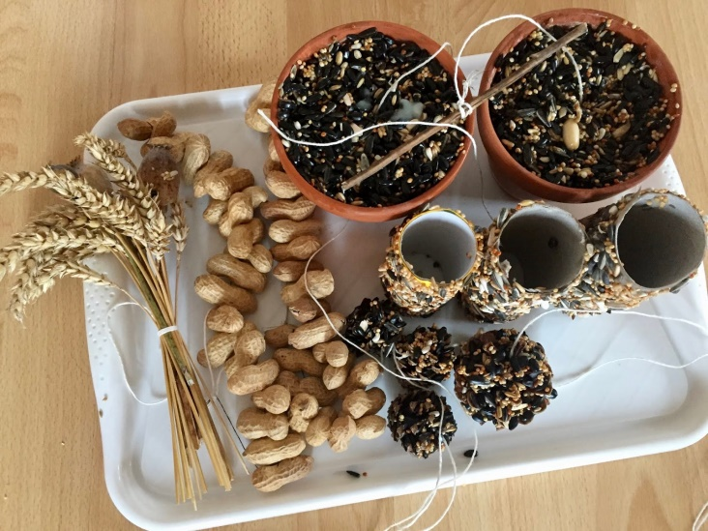
- Stejně tak můžete na stromy zavěsit jablíčka, které se vám na jídlo nehodí. Můžete je dát na provázky, vložit do rozsoch větví nebo položit pod strom. Zvlášť kosi vám budou vděční.
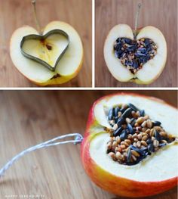
- S ptáčky se můžete rozdělit i o buráky, které také stačí jen navléct na nit a pověsit.
- Ptáčci si moc pochutnávají i na vlašských ořeších, takže jim můžete udělat super jednoduchou ořechovou desku. Stačí na karton tavnou pistolí nalepit pár půlek vlašáků a můžete věšet. Možná se budete divit, ořechy z desky mohou být ozobané do druhého dne.
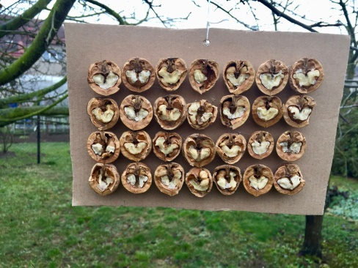
- Dalším jednoduchým krmítkem je z ruličky od toaletního papíru nebo od papírových utěrek. Ruličku stačí jen natřít burákovým máslem či medem a pořádně vyválet v semínkách. Osvědčil se nám pastovaný med, protože se dětem dobře roztírá a má konzistenci právě tak akorát, aby netekl. Semínková směs je obyčejná, která se dá koupit ve zverimexu či co najdeme doma (slunečnicová semena, lněná semínka, proso, mák, ovesné vločky apod.)
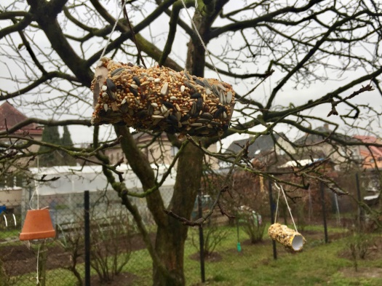
- Do semínkové směsi můžete nalít rozpuštěný tuk (můžete použít lůj či kokosový olej) a vyrobit tak např. květináčková krmítka. Stačí květináčem provléknout provázek, zajistit uvnitř korálkem, aby se provázek nevyvlékl, a můžete plnit. A můžete "instalovat" i bidýlko.
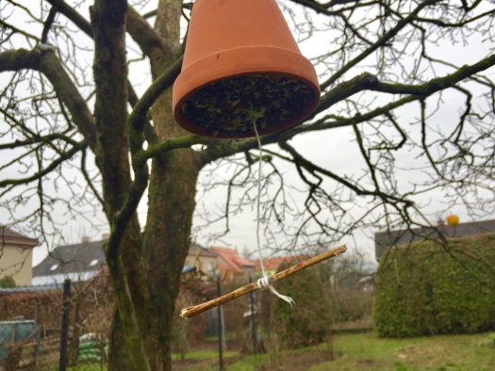
- Směsí můžete krásně obalit i větší šišky a nechat ztuhnout v lednici. Všimli jsme si, že obzvláště sýkorky "tyto kolotoče tohoto typu" milují, takže jim udělají určitě radost. Směs můžete použít samozřejmě kamkoliv jinam. Třeba do vykrajovátek, …
